Seminarul Internaţional
„Regional Workshop on Promoting Sustainable Biofuels Production and Use in Central and Eastern Europe”, 11-14 noiembrie 2007, Dubrovnik, Croaţia.

Seminarul a fost organizat de către UNIDO cu invitarea reprezentanţilor din ţările europene şi CS (Belgia, Austria, Germania, Slovenia, Olanda, Scoţia, Anglia, Polonia, Turcia, Elveţia, Franţa, Brazilia, Croaţia, Sîrbia, Albania, Republica Moldova, Romînia, Ucraina, Belorusi, Federaţia Rusă, Giorgia, Armenia), reprezentanţi a organizaţiilor internaţionale UNIDO, FAO, UNEP, Centrul Internaţional Ştiinţific şi de tehnologii performante, Triest, Italia etc.
La lucrările Seminarului ca reprezentanţi ai Republicii Moldova au participat directorul adjunct al Institutului de Energetică al AŞM, d.h.ş.t Vladimir BERZAN şi primul secretar al Ambasadei Republicii Moldova la Viena dl Radu PLĂMĂDEALĂ.

Ca obiective la seminar s-au stipulat următoarele:
- Stabilirea relaţiilor specialiştilor ce activează în domeniul producerii şi utilizării biocombustibilului.
- Clarificarea situaţiei privind valorificarea biocombustibiluli în ţările Europei Centrale şi de Est.
- Evaluarea potenţialului diferitor ţări privind producerea materiei prime pentru obţinerea biocombustibilului.
- Analiza experienţei ţărilor ce au succese în valorificarea biocombustibilului şi formularea unor recomandări privind diminuarea erorilor la promovarea biocombustibilului ca sursă de energie.

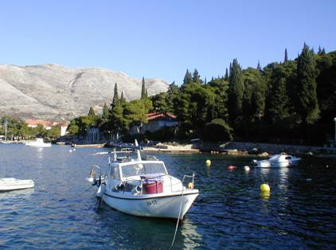
Vedere a mării Adriatice în zona Cavtat din apropierea or. Dubrovnik
La seminar s-a prezentat raportul privind situaţia cu valorificarea surselor regenerabile în Republica Moldova: «Implementation of Renewable Energy Sources in Republic of Moldova », autori academicianul Gh.Duca, Dr. V.Afanasiev, academician V. Postolati, dh. V. Berzan.
În cadrul discuţiilor s-au formulat următoarele propuneri din partea Republicii Moldova :
- Acordarea Republicii Moldova asistenţă tehnică din partea UNIDO în domeniul alinierii cadrului legislativ şi normativ naţional la standardele Uniunii Europene în domeniul biocombustibilului şi surselor de energie regenerabilă.
- Susţinerea activităţilor de informare a populaţiei şi reprezentanţilor din sectorul real al economiei privind beneficiile de la utilizarea energiei regenerabile (ediţii speciale, seminare, participare UNIDO la organizarea conferinţelor în Republica Moldova, Inclusiv a Conferinţei EMR-2008).
- Susţinerea cercetărilor în Republica Moldova în domeniul surselor de energie regenerabilă.
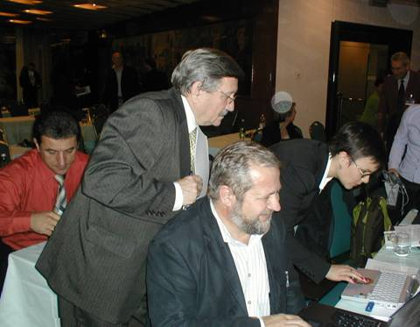
Directorul Institutului energie regenerabilă a Academiei Naţionale a Ucrainei Dl Artur Prahovnik şi profesorul Serghei Levcenco (Belarusi)
UNIDO include 31 de ţări. Capacitatea RES, cu excluderea energiei hidraulice, constituie 182 GW şi în a. 2005 au fost investiţii la nivel de 70 miliarde dolari. UNIDO are ca subiect şi promovarea cercetărilor orientate spre elaborarea mecanismelor de trecere la producerea şi utilizarea RES, precum şi cum să se încadreze în strategiile regionale. Ca mecanism se utilizează: elaborarea programe, formulare politici în domeniu, precum şi promovarea proiectelor de asistenţă tehnică.
Către a. 2030 se prognozează creşterea consumului de resurse energetice în lume cu
cca. 60%. S-au adus ca exemple următoarele cifre privitor la costurile de astăzi: 1 barell de apă- 150$, 1 barell de lapte -140 $. Costul petrolului este mai mic, dar situaţia se schimbă. De aici reiese şi interesul pentru biocombustibil. Scopul Seminarului este elaborarea unei Platforme comune în domeniul biocombustibilului cu integrarea ţărilor regiunii şi schimb intensiv de inovaţii. În cadrul acestei platforme se vor difuza cunoştinţe în domeniul biocombustibilului în ţările regiunii şi alte ţări ale lumii.
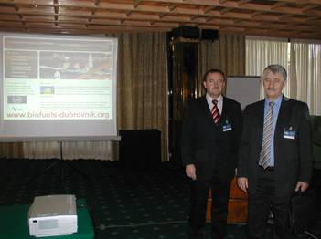
Delegaţia Republicii Moldova.
Primul secretar al Ambasadei Republicii Moldova la Viena
dl Radu Plămădeală şi directorul adjunct al Institutului de Energetică al AŞM, d.h. Vladimir Berzan

Riscuri ale dezvoltării sectorului de biocombustibil: biocombustibilul nu trebuie să se transforme în barieră; este necesar de un mecanism financiar pentru promovarea lui; este necesar schimbul de cunoştinţe şi experienţă în domeniul biocombustibilului. Atingerea limitei de 20% la utilizare pământului arabil pentru producerea biocombustibilului poate avea consecinţe negative (Germania). În Germania astăzi 50% din uzinele ce produc biocombustibil nu funcţionează din cauza neeficienţei economice.
Biocombustibilul asigură: a) dezvoltarea agriculturii; b) promovarea energiei curate;
c) promovează tehnologii avansate.
Înlesniri: parcarea fără plată a automobilelor cu biocombustibil; diminuarea impozitelor şi în cazul utilizării amestecurilor de combustibil; majorarea în Germania a impozitului pentru combustibil tradiţional. Austria dotează producerea biocombustibilului cu 28 EURO la tonă pentru a asigura costul de 297 EURO/t, că să fie mai jos ca la combustibilul tradiţional. Promovarea şi asigurarea facilităţilor pentru biocombustibil sunt extrem de importante. Astăzi 20 de ţări nu mai pot acoperi supracosturile din buget la promovarea biocombustibilului

Tendinţe: utilizarea lemnelor de foc pentru încălzire (Europa de Vest) şi a combustibilului tradiţional ( Europa de Est). Balanţa energetică include biocombustibil solid Suedia-50%, Finlanda-15%. Franţa utilizează 2 millioane tone lemne de foc. Calitatea bidiselului depinde nu numai de tehnologia de producere, dar şi de calitatea seminţelor. Se propun soluţii de combinare a diverselor materiale primare pentru a asigura componenţa biocombustibilului ce ar asigura şi nivelul de calitate. Pe parcursul următorilor 10-15 ani va fi utilizat biocombustibilul (etanol şi biodisel) de prima generaţie. În timpul acesta vor fi pregătite condiţiile de producere şi utilizare a biocombustibilului de generaţia a doua (prelucrarea celulozei).

Eficienţa economică a producerii biocombustibilului: în această direcţie sunt deja elaborate un şir de recomandări cu evaluarea influenţii diferitor factori. Semnificativi factori sunt: costul de distribuţie a biodiselului cu amănuntul, beneficiul întreprinderii, accesibilitatea şi asigurarea cu materia primă, costul investiţiilor.

Succese: În 2006 din consumul total de combustibil în Brazilia 44,6% au revenit etanolului. Produsul brut al etanolului în ultimii 15 ani a fost echivalent la 740 milioane barele de ţiţei. Această cantitate poate asigura pe parcursul a 15 luni alimentarea economiei fără a utiliza produse petroliere sau neutilizarea produselor petroliere că combustibil pentru transport pe parcursul a 8 ani, diminuarea poluării atmosferei cu CO2 cu 615 milioane tone. Trestia de zahăr asigură producerea a 7000 litri etanol de pe fiecare hectar pe parcursul anului. În Zagreb cu suportul UNIDO se exploatează 10 autobuze alimentate cu biodisel. Se planifică extinderea proiectului atât în Zagreb cât şi în alte oraşe din Croaţia.

Perspective: Posibilităţile statelor din Europa de Vest sunt estimate ca limitate. Aceste posibilităţi sunt mari pentru statele din Europa de Est, mai ales Ucraina, care are foarte mari suprafeţe arabile. Suprafaţa arabilă constituie 33.2 milioane ha ( dl Artur Prahovnik, Directorul Institutului energie regenerabilă), însemânţată cu grăuncioase în 2006 a fost 15 milioane ha cu producerea a 33-35 miloane tone de grîu. De exemplu în a. 2006 au fost însemânţate cu rapiţă cca 1.4 miloane ha şi produse cca 500,0 mii tone de seminţe de rapiţă. Există capacităţi industriale de producere a biodiselului ( cca. 100000 t de biodisel), biogaz sintetic (43 milioane m³). Federaţia Rusă a semănat 540 mii ha cu rapiţă, dar promovarea biocombustibilului se ciocneşte de diverse bariere.
Referitor la Republica Moldova dezvoltarea cadrului legislativ: aprobarea Strategiei Energetice până în a. 2020, legilor energiei regenerabile şi despre parcuri ştiinţifice şi tehnologice, incubator, activitatea Consiliului coordonator de utilizare a surselor regenerabile de energie, informaţia despre proiectele selectate pentru realizare şi nivelul aşteptărilor.
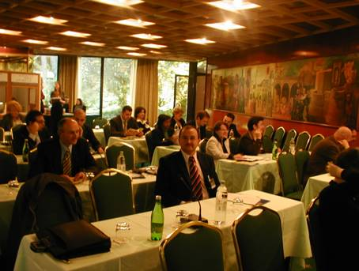
Şedinţa de lucru a Seminarului.
Primul secretar al Ambasadei Republicii Moldova la Viena
dl Radu Plămădelă şi
Dl Mikola Trofimenco (Ucraina)

În baza discuţiilor s-a format o clasificare a ţărilor participante la întrunire privind gradul de maturitate în domeniul producerii şi utilizării combustibilului:
I grupă ( Armenia, Belorusi, Muntenegru) – nu există producere de biocombustibil şi nu se planifică dezvoltarea acestui segment în viitorul apropiat. Ţările se află în faza de evaluare şi determinare a direcţiei.
A II grupă ( Albania, Sîrbia, Republica Moldova)- planifică producerea biocombustibilului, fac primii paşi în producerea reală şi utilizarea lui.
A III grupă (Turcia, Ucraina, Polonia, Croaţia etc)- produc biocombustibil şi au capacităţi industriale de producere

S-au stabilit contacte cu dl Grzegorz Donocik, sef al Pogramului European de colaborare cu Noile State Independente , dl Serghei Zinoviev, reprezentant UNIDO Internaţional Centre for Science and High Technology in Trieste, Italia. dl Julije Domaţ director al Institutului de Energetică din Croaţia, profesorul Universităţii Ştutgart dl Serghei Levcenco dl Werner Koerbitz (Austria) etc.
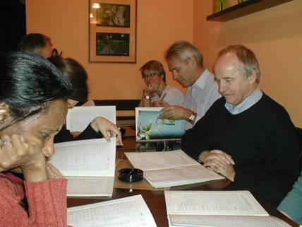
Şedinţa grupului de lucru (după acul de ceasornic):
Dna Fatin Ali Mohamed (UNIDO),
Dna Solomia Omelyan (UNIDO),
Dna Veronika Dornburg (Olanda),
Dl Werner Koerbitz (Austria),
Dl Grzegorz Donocik (UNIDO)
Ca concluzii se pot formula următoarele:
- Problemele ce se referă la utilizarea potenţialului surselor regenerabile de energie în Republica Moldova şi în ţările din Europa Centrală şi de Est au multe puncte de tangenţă. Problema în diferite state se află la diferit grad de maturitate şi utilizarea experienţei statelor avansate este un beneficiu bun pentru ţările ce fac primii paşi.
- UNIDO este cointeresată în transferul experienţei acumulate în ţările ce au intenţii de valorificare a surselor regenerabile de energie. Republica Moldova în acest context poate avea şanse de obţinere a asistenţei tehnice.
- Uniunea Europeană şi UNIDO sunt cointeresate în obţinerea informaţiilor credibile despre potenţialul de producere a materiei prime pentru producerea biocombustibilului, evaluarea potenţialului de export în ţările dezvoltate, dar cu suprafeţe limitate arabile, transferul de tehnologii avansate în agricultura ţărilor cu potenţial evident de producere a biomasei. Ucraina este inclusă în acest listing. Totodată toate ţările din Vestul Europei sunt evaluate ca zone cu perspective bune de producere a biomasei pentru obţinerea biocombustibilului.
- UNIDO are ca scop prin serii de seminare de format o reţea de persoane cointeresate în promovarea biocombustibilului şi asigurarea transferului de cunoştinţe. Aceasta poate fi o bună premisă pentru Republica Moldova în obţinerea asistenţei tehnice din partea UNIDO în promovarea obiectivelor Strategiei Energetice şi a Programului naţional de utilizare a surselor regenerabile de energie. Ca premisă bună se poate considera şi atitudinea Ambasadei Republicii Moldova din Viena privind durificarea relaţiilor cu UNIDO.

D.h.ş.t. V.Berzan

